Generación de una señalanalogica con el Analog Discovery y una hoja Excel.

Requisitos:

* Analog Discovery
* Programa WaveForm de Digilent.
* Una hoja de Excel con las muestas de la señal.
* (Opcional) Sketch de LabView que permita la creación del Excel.

Pasos:

* 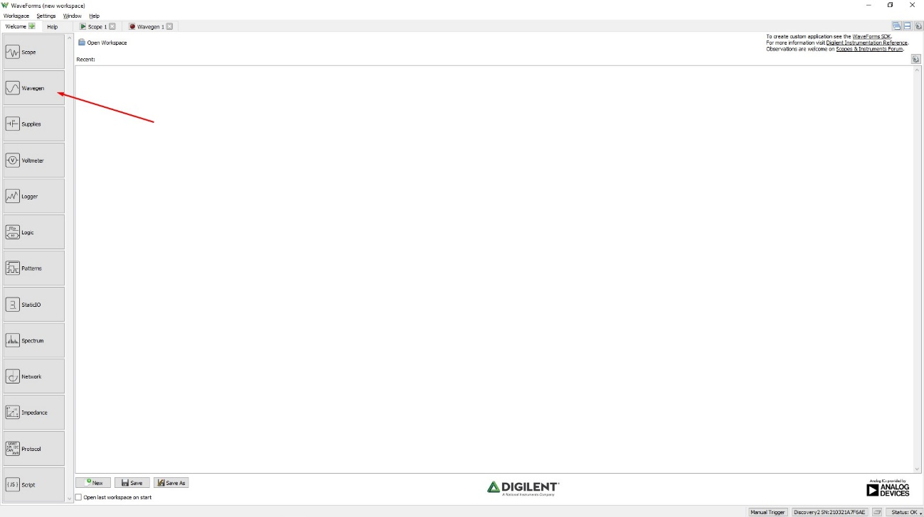Abrimos el WaveForm y seleccionamos el WaveGen:
* Seleccionamos Custom en el Desplegable:

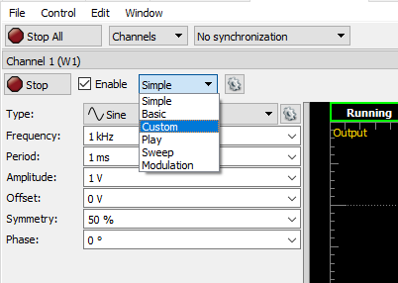

* Clickamos en import y seleccionamos el Excel con las muestras. Nos parecerá el menú de configuración.

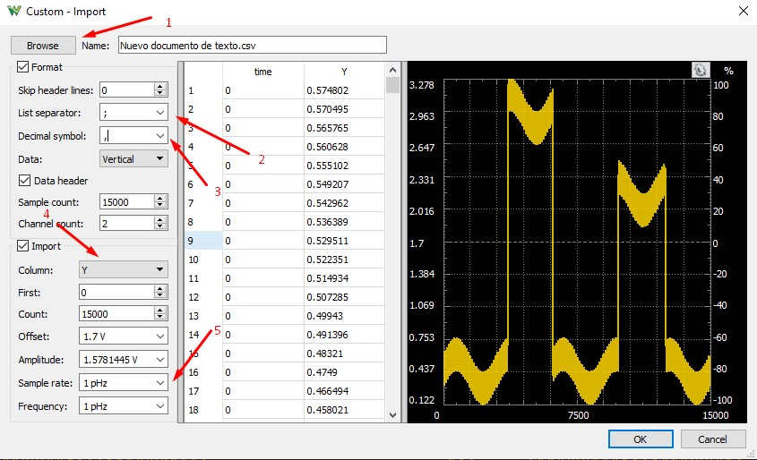

En este punto hay que tener un par de cosas en cuenta:

1. Selección del archivo con las muestras.
2. Selección del separador de datos, en Excel “;”.
3. El símbolo decimal configurado, por defecto en Excel, es “,”.
4. Seleccionar la columna con los datos deseados.
5. Seleccionar la frecuencia de muestreo.

Tras este paso obtendreos la forma de la señal. Algo a tener en cuentas es el rango de salida del Analog Discovery.



Una vez tenemos la forma podemos modificar otros parámetros hasta alcanzar la amplitud, offset, phase, frecuencia/ frecuencia de muestreo deseada.

